##### Truy cập chức năng Thêm mới

Phân hệ chung 🡪 Danh mục 🡪 Địa bàn 🡪 Thêm mới địa bàn

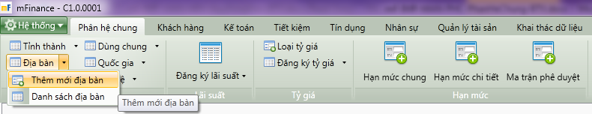

1. Cây thực đơn truy cập chức năng Thêm mới địa bàn

##### Khai báo thông tin

* Giao diện

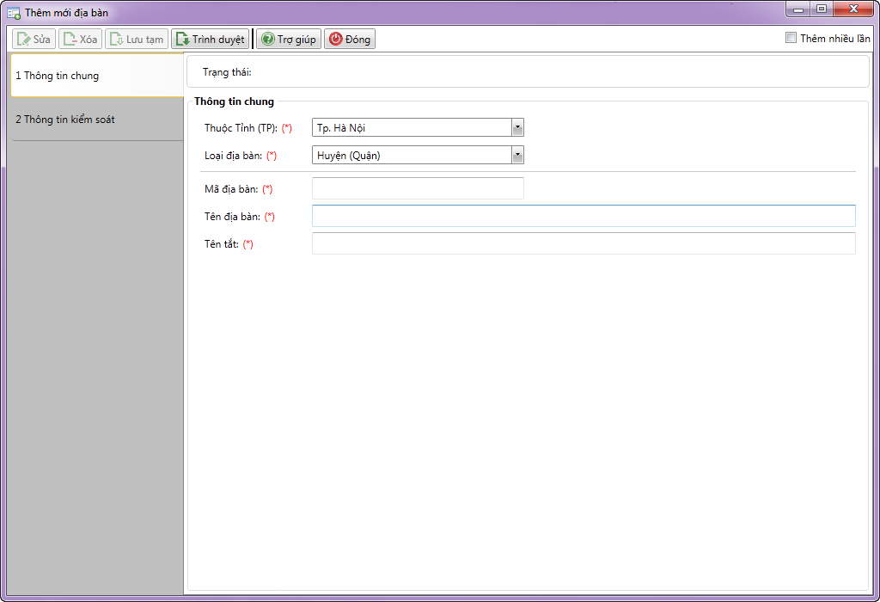

1. Đăng ký địa bàn

* Nhập thông tin

|  |  |  |
| --- | --- | --- |
| **STT** | **Tên trường** | **Diễn giải** |
| ***Thông tin chung*** | | |
|  | Thuộc tỉnh/ TP (*) | * Chọn tỉnh/ TP mà địa bàn thuộc từ hộp danh sách sau |
|  | Loại địa bàn (*) | * Chọn loại địa bàn, gồm hai giá trị từ hộp sau |
|  | Mã địa bàn (*) | * Tự nhập từ bàn phím theo quy tắc của đơn vị. * Mã địa bàn là duy nhất |
|  | Tên địa bàn (*) | * Tự nhập từ bàn phím theo quy tắc của đơn vị. |
|  | Tên tắt (*) | * Tự nhập từ bàn phím theo quy tắc của đơn vị. |

##### Lưu thông tin địa bàn

*  : Lưu thông tin địa bàn ở trạng thái đã duyệt.

##### Điều kiện ràng buộc

* Đã thiết lập giá trị trong các danh mục
  + Danh sách Tỉnh/ TP
  + Danh sách Loại địa bàn.